節能減碳從小做起
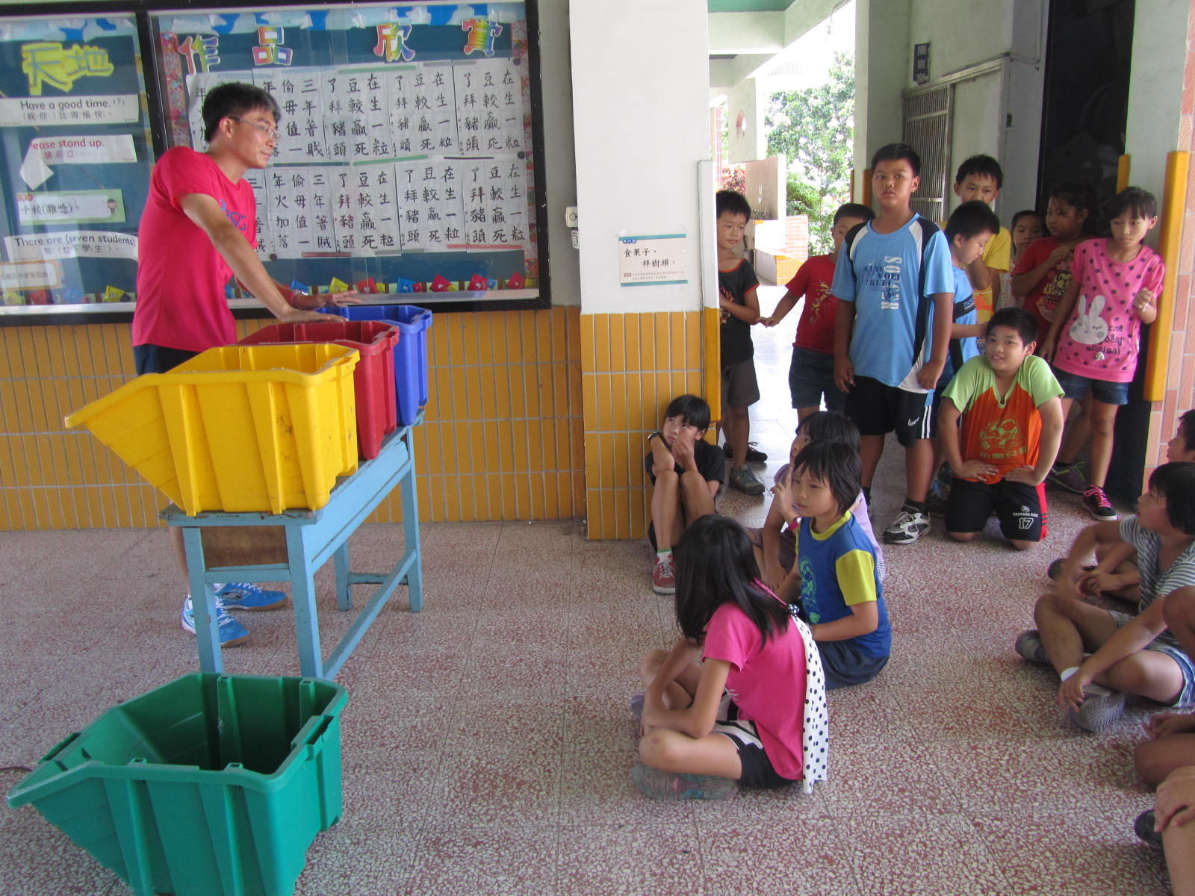
照片說明: 宣導資源回收分類之作法。
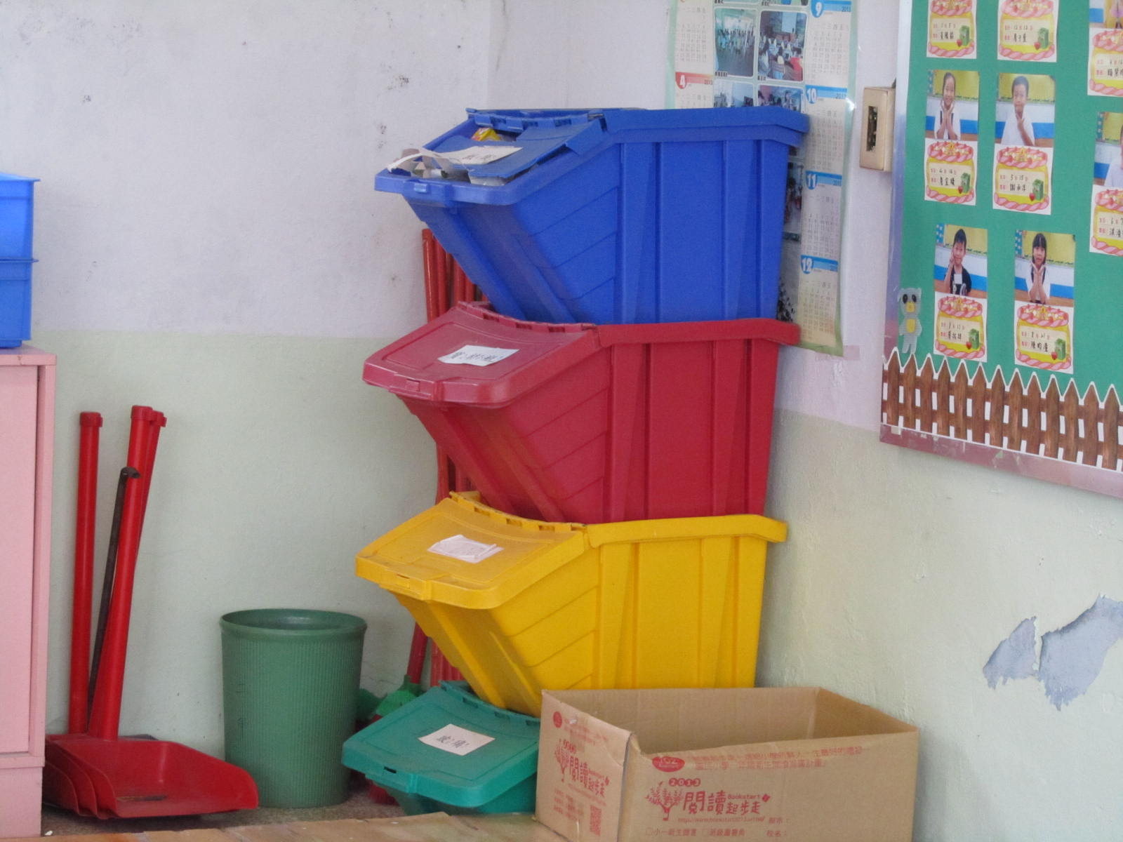
照片說明: 教室內資源分類之情形。

落實資源回收、垃圾減量
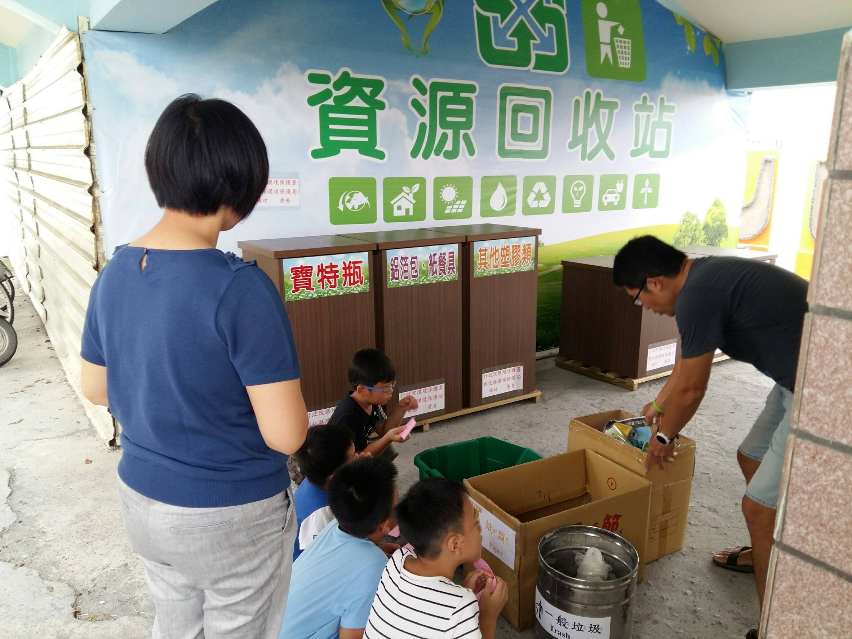
照片說明: 資源回收場之分類情形。
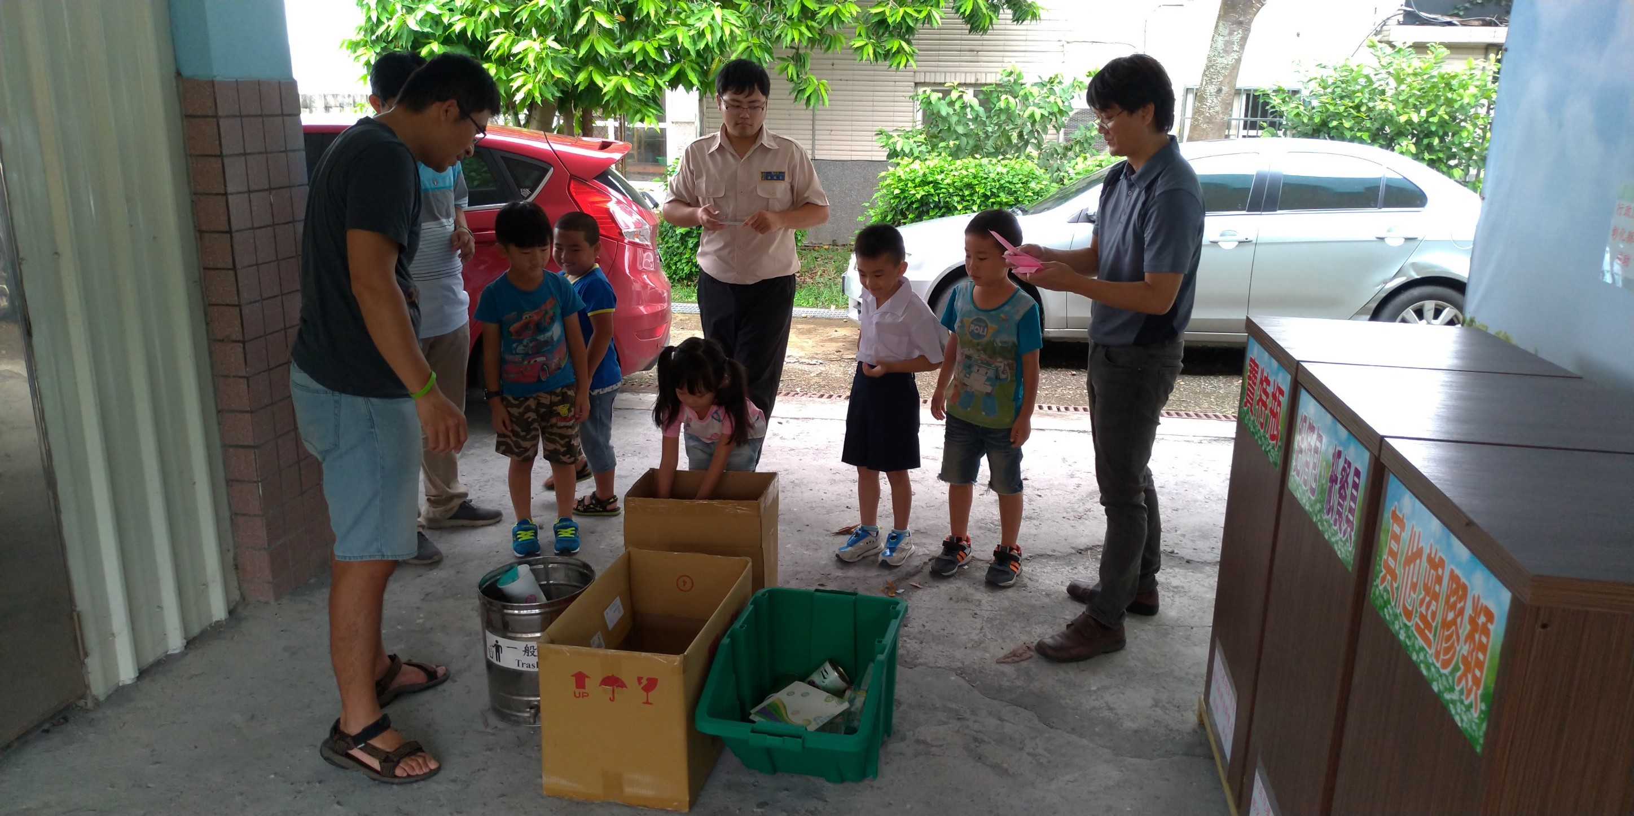
照片說明: 資源回收場之分類情形。

